Всё невозможное возможно

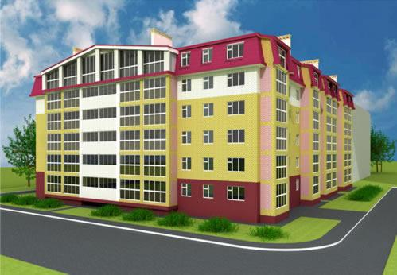

Автор:Осташов Александр Александрович, 10 лет,
МБОУ УНОШ «Садко», город Удомля, Тверская область, Россия

Руководитель: учитель начальных классов, Чуркина Ирина Алексеевна

г. Удомля 2018 г
ВВЕДЕНИЕ
1 Актуальность и мотивация
Дом. У каждого человека он должен быть. Дома бывают разные: большие и маленькие, старые и новые. В нашем городе Удомля есть дома похожие друг на друга.
Каждый человек имеет свое представление об идеальном доме. Из незапамятных времен люди всегда хотели, чтобы домом было место, где можно чувствовать себя удобно и уютно, куда всегда хочется возвращаться. Одной из наиболее серьезных проблем современной России является жилищный вопрос. Значительная часть населения страны испытывает потребность в улучшении жилищных условий, а в некоторых случаях и в приобретении хоть какого-то собственного жилья. Такая проблема существует и в нашем городе. Как улучшить жилищные условия граждан?
В Удомле много устаревших панельных и кирпичных пятиэтажек, которые имеют железобетонные перекрытия и мало изношенные несущие конструкции. Эти дома могут быть реконструированы с увеличением этажности и расширением площади существующих квартир, за счет пристроенных утепленных помещений. Меня заинтересовал вопрос реконструкции домов.
2. Проблемы
- Непривлекательный внешний вид дома.
- Маленькая площадь квартир.
- Недостаток оборудованных игровых площадок для детей.
- Нехватка парковочных мест.
- Неухоженная придомовая территория.
- Постоянная нехватка денег.
- Старые здания требует больших вложений на ремонт и реконструкцию.
3 Цели
1. Познакомиться с различными видами реконструкций.
3. Оценить эффективность мероприятий реконструкции.
Задачи
1. Проанализировать виды реконструкций.
2. Создать проект реконструкции дома с максимальной пользой для жильцов и минимальными затратами.

4 Методы
- Знакомство со специализированной литературой в интернете.
- Анкетирование.
- Оценка эффективности мероприятий реконструкции.
- Выступление на классных часах по этой проблеме.

Ожидаемый результат
От реконструкции дома жители получают:
- Пристроенную утепленную жилую площадь к существующей квартире.
- Появится возможность жить в одном доме вместе со своими детьми.
- Появится возможность занятия спортом, не выходя из дома.
- Место для игры детям.
- Место для отдыха и релаксации.
- Улучшение качества проживания после проведения реконструкции: в доме появится лифт, огорожена территория, установлены шлагбаумы, выделены парковочные места.
- Замену инженерных коммуникаций.

ОСНОВНАЯ ЧАСТЬ
Свою работу я начал с анкетирования. Выяснил, что не все довольны качеством своего жилья. Большая часть респондентов (было проведено анкетирование семей одноклассников) намерена улучшить свои жилищные условия. 58% считают, что возведение нового дома дешевле, поэтому намерены улучшить свои жилищные условия покупкой нового жилья.
Реконструкция дома – длительный, сложный, дорогостоящий процесс, требующий максимума профессионализма и опыта в строительстве и отделке.
При проведении работ по изменению внешнего вида дома или размера строения можно смело проявлять фантазию и воплощать самые невероятные мысли и желания. Реконструировать жилье зачастую даже интереснее, чем возводить с нуля, так как не нужно тратить время на возведение стен, заливку фундамента и т.д. И в финансовом плане – менее затратное, чем строительство нового дома. Проживание в здании в период реконструкции, возможно, что немало важно для жильцов.
Реконструкция дома начинается с определения состояния дома, его особенностей и составления сметы на требуемые работы и материалы.

Во время работ по реконструкции дома необходимо на каждом этапе не забывать ряд условий, необходимых для качественного завершения задуманного:
- использовать только качественные материалы, пусть даже они обойдутся намного дороже дешевых непроверенных аналогов;
- обращать внимание на сочетание и гармонию всех используемых материалов;
- помнить, что все элементы здания после изменения должны хорошо выглядеть сообща, а не только по отдельности.
Для реконструкции потребуется не только приобрести материалы, внести изменения в сооружение, но и подготовить большое количество документов для соответствующих организаций.
По замерам составляется проектная документация с подробным описанием всех частей строения в отдельности. Далее составляем компьютерные изображения результата работы, чтобы увидеть результат до момента начала работ.

Практическая часть
Готовим компьютерный макет с использованием современных программ, так что можно запланировать заранее расцветку, стиль и внешний вид дома в целом.
- Надстройка
Надстройка пятиэтажки, где будет расположен спортзал, детская площадка и зимний сад для жильцов данного дома.Крыша будет поделена на три зоны, под прозрачным куполом.
В зоне сада можно выращивать экзотические растения, где люди могли бы отдохнуть.
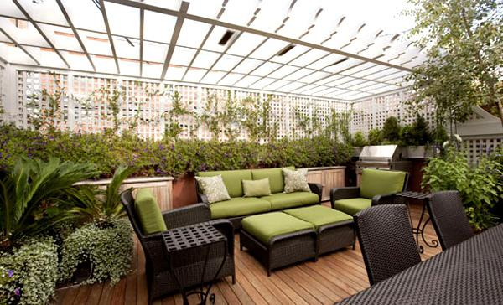

Вторая зона - тренажерный зал. К этому располагает и красивый вид, который настроит на занятия, и солнечный свет, который зарядит энергией. Чтобы передохнуть между упражнениями, поставим кресла. Летом, при открытых окнах, на них можно будет позагорать.
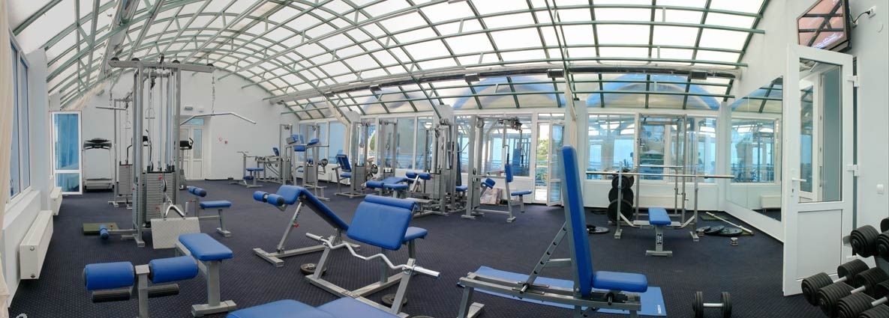

Третья зона – детская площадка. Дети смогут заниматься спортом и играть, не выходя из дома, под присмотром родителей.

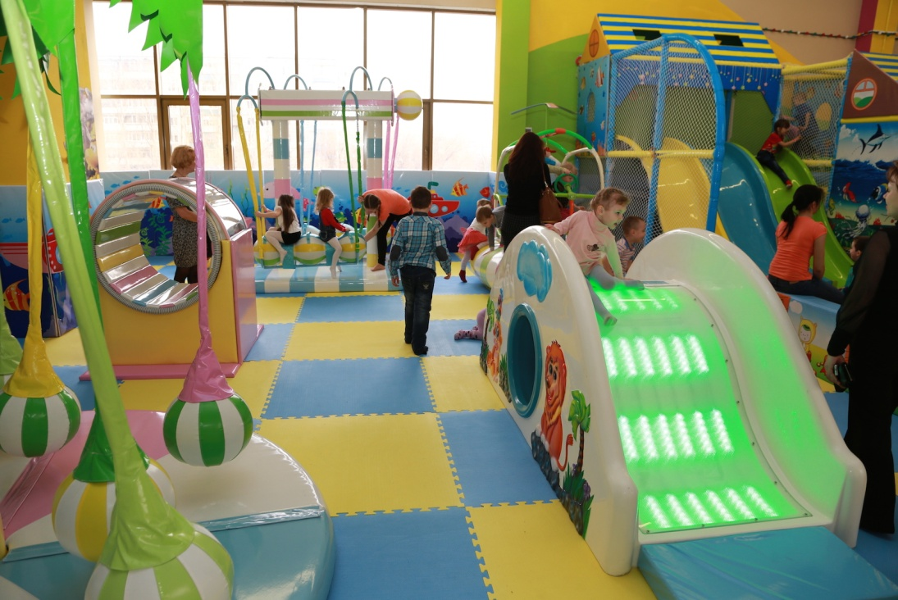

- Парковка
Первой проблемой станет требование по обеспеченности мест для машин. Придомовой участок больше не станет, а найти свободную территорию внутри сложившегося микрорайона для организации наземной парковки не всегда просто. Предлагаю устроить подземную парковку
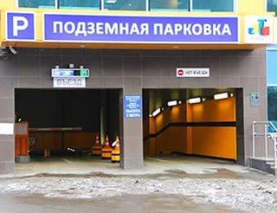

- Лифт
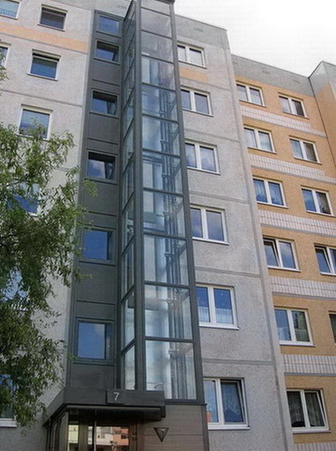
Социально-значимая тема – лифт. Если речь идет о надстройке пятиэтажки, то строительство внешнего лифта – обязательная процедура, которая многократно повышает заинтересованность жителей в реконструкции. Жители верхних этажей, как правило – представители старшего поколения, улучшат качество жизни и откажутся от мысли смены квартиры, которая, безусловно, приходит вместе с возрастом. Владельцы остального жилого фонда оценят реновацию дома в качестве меры по росту инвестиционной привлекательности объекта недвижимости.

4. Расширением габаритов дома
Надстройка этажей может сопровождаться расширением здания, т.е. строительством каркаса вокруг строения, который станет основой для новых конструкций, за счет чего каждая квартира в доме прирастет на площадь полноценной комнаты.

пристроенная
комната
кухня

кухня

комната

- комнатные квартиры
Пристроенная жилая площадь

- Благоустроенная территория
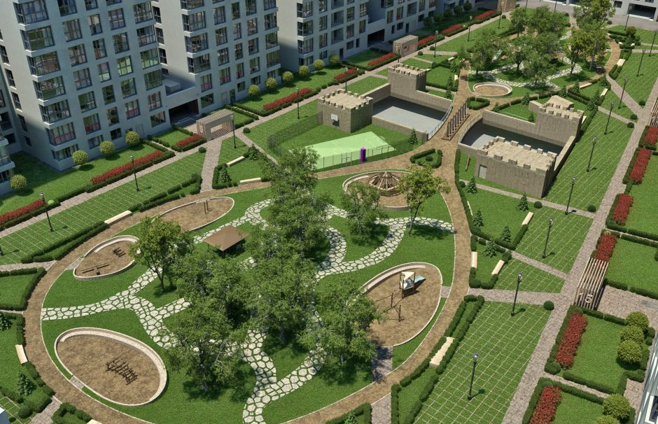
Под благоустройством понимают различные работы по обеспечению условий для нормальной жизнедеятельности граждан на конкретной территории. В многоэтажном доме в первую очередь нужнопозаботиться о парковочных местах, детских площадках, озеленении, тротуарах и дорогах.

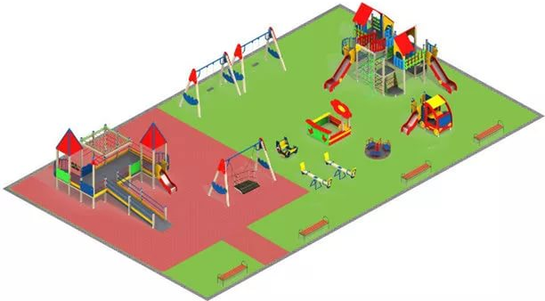

Заключение
Вот таким я вижу свой дом в ближайшем будущем. Всё невозможное возможно. Дома должно быть не только безопасно, но и уютно, комфортно, красиво. И не только дома, но и на территориирядом с ним. Красота зданий должна помогать, человеку становиться красивым и добрым, и, конечно же, счастливым. Очень умным и образованным. Гениальным.
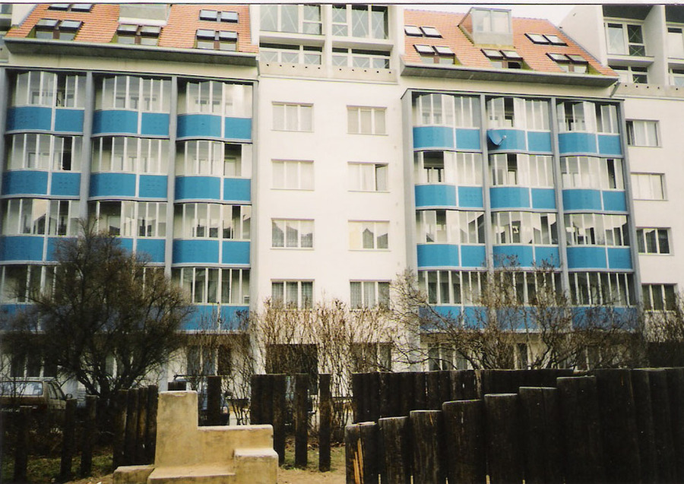

Список использованной литературы

1.Реконструкция зданий | Виды реконструкции
gallut.ru›services/rekonstrukciya_zdanij/

2.Особые виды реконструкций зданий. Надстройка...
izdatel.ucoz.ru›…osobye…rekonstrukcij…nadstrojka…

Источники заимствованных иллюстраций

1.ikcplay.ru
3. tibigun.ru›igrovye-ploschadki
4.https://yandex.ru/images/search?text=зимний%20сад%20%20многоквартирного%20дома&lr=213

Приложение
Анкета
1. Довольны ли вы качеством своего жилья?
а. Да, вполне доволен
б. Совершенно не доволен
в. Не знаю, не могу определиться

2. Намерены ли вы улучшить свои жилищные условия? (увеличение жилплощади, а не ремонт)
а. Да
б. Нет
в. Не могу определиться

- Как вы считаете, что дешевле
а. возведение нового дома
б. реконструкция дома

4. Как вы намерены улучшить свои жилищные условия?
а. Увеличение жилплощади, за счёт реконструкции
б. Покупка нового жилья

5. Считаете ли вы достаточным объем жилищного строительства в вашем городе?
а. Да, в нашем городе строится достаточное количество жилья
б. Нет, жилья строится недостаточно
в. Не могу определиться

